Załącznik nr 6 do SWZ
SZCZEGÓŁOWY OPIS PRZEDMIOTU ZAMÓWIENIA
Nazwa zamówienia: Dostawa i montaż opraw oświetleniowych w szkołach podstawowych gminy Zbuczyn
Przeznaczenie obiektów: Budynki użyteczności publicznej – szkoły podstawowe
Kod CPV:
31524000-5 Oprawy oświetleniowe sufitowe lub ścienne
Zamawiający informuje, iż prace będą prowadzone na terenie działających szkół i winy być wykonywane w sposób nie kolidujący z ich funkcjonowaniem. W związku z powyższym Wykonawca zobowiązany jest do:
- Sporządzenia harmonogramu prac w uzgodnieniu z dyrektorem każdej ze szkół i przedstawienie go do akceptacji Zamawiającemu. Zaleca się aby prace montażowe i demontażowe nie były prowadzone jednocześnie w kilku salach lekcyjnych danej szkoły.
- Utrzymania w należytym porządku obszarów montażu - demontażu, usuwania i składowania wszelkich zbędnych materiałów, odpadów i śmieci na wskazanym przez Zamawiającego miejscu,
- Po zakończeniu poszczególnych etapów robót montażowych do uporządkowania pomieszczeń oraz terenu prac,
- W wypadku zniszczenia lub uszkodzenia części obiektu bądź wyposażenia w toku realizacji umowy, Wykonawca zobowiązany będzie do ich naprawienia i doprowadzenia do stanu poprzedniego na koszt własny,

Przedmiot zamówienia:
Przedmiot zamówienia obejmuje dostawę i montaż tj. wymianę 501 opraw oświetleniowych w Szkole Podstawowej w Borkach – Kosach i w Szkole Podstawowej w Krzesku – Królowa Niwa na nowe energooszczędne typu LED w celu zmniejszenia zużycia energii elektrycznej, z dostosowaniem do normatywnego poziomu natężenia oraz równomierności oświetlenia. Dostarczone oprawy należy zamontować w miejscach wskazanych przez Zamawiającego wraz z wcześniejszym demontażem istniejących opraw. Przy demontażu starych opraw oświetleniowych należy uwzględnić prace w zakresie wykonania drobnych wyprawek tynkarsko-malarskich w obrysie demontowanych lamp oraz utylizację zdemontowanych opraw wraz ze źródłami światła i opakowaniami po nowych oprawach.

- Dostawa i montaż opraw oświetleniowych do Szkoły podstawowej w Borkach - Kosach, 08-106 Zbuczyn
Zakres robót:
Przedmiotem zamówienia jest modernizacja systemu oświetlenia wewnętrznego w celu zmniejszenia zużycia energii elektrycznej w Szkole Podstawowej im. Żołnierzy Wyklętych w Borkach – Kosach, poprzez wymianę istniejących opraw oświetleniowych na energooszczędne LED. Zamówienie obejmuje demontaż i utylizację opraw oświetleniowych oraz świetlówek fluorescencyjnych, dostawę opraw oświetleniowych i świetlówek LED oraz montaż i uruchomienie dostarczonych opraw.
Wymiana źródeł światła w pomieszczeniach:
l.p. | Sala/numer sali | Ilość punktów
1. | korytarz (stara część szkoły) | 7
2. | łącznik | 13
3. | informatyczna | 15
4. | korytarz dolny | 18
5. | korytarz górny | 20
6. | 30 | 15
7. | 31 | 15
8. | 33 | 15
9. | 34 | 15
10. | 36 | 15
11. | 37 | 5
12. | 38 | 5
13. | 6 | 3
14. | szatnia | 24
15. | biblioteka | 15
16. | podpiwniczenie (wykorzystywane do zajęć lek.) | 35
17. | pokój naucz. w-f | 3
Razem |  | 238

Przyjęto zasadę wymiany istniejących opraw świetlówkowych na oprawy LED o CCT 4000K z wymiennym źródłem światła wykorzystując istniejące punkty montażowe. Oświetlenie LED ma stanowić zamiennik świetlówek do max 2x36W, o długości 120 cm, klasa energetyczna minimum D, barwa neutralna, 4000K.
Wymagania:
Zgodnie z Polską Normą PL-EN 12464-1, gdzie opisane są parametry oświetlenia w placówkach szkolnych dla poszczególnych pomieszczeń:
Natężenie oświetlenia salach przeznaczonych do nauki, czytania i pisania średnie natężenie minimum 300 lx, a w salach komputerowych – 500 lx. Korytarze i ciągi komunikacyjne 100 lx. Dobór oświetlenia przez wykonawcę bez ingerencji w instalację elektryczną.
Współczynnik olśnienia UGR - UGR<19.
Równomierność. równomierność (definiowana jako iloczyn natężenia minimalnego i średniego dla całego obszaru) 0,6.
Współczynnik oddawania barw Ra (CRI) powyżej 80.
Wymagania sprzętowe
- strumień świetlny min 110 lm/W
- oprawa montowana natynkowo z wymiennym źródłem światła
- klosz /jeśli dotyczy/ z PET lub tworzywa sztucznego (nie dopuszcza się kloszy szklanych)
- Widoczne części obudowy nie powinny zmieniać parametrów w czasie użytkowania. Nie powinny zmieniać barwy ani się odkształcać. Powinny być odporne na promieniowanie UV i być przystosowane do pracy w pomieszczeniach biurowych.
- oprawa powinna być przystosowana do świetlówek LED T8 o długości 120cm, gniazdo G13, zasilanie jednostronne.
- dopuszczalne zarówno na 1 jak i 2 świetlówki pod warunkiem spełnienia wymagań natężenia oświetlenia
- oprawy z przysłoną pryzmatyczną lub oprawa rastrowa, pełna parabola odbijająca i rozpraszająca światło
- Oprawa wykonana z blachy stalowej malowana proszkowo na biało

Materiały
Materiały stosowane podczas wykonywania prac powinny być dopuszczone do powszechnego obrotu i zastosowania w branży instalacyjnej na obszarze Unii Europejskiej, w odpowiednim standardzie oraz zgodnie z wszelkimi obowiązującymi normami. Wszystkie elementy powinny być fabrycznie nowe. Wymagane jest przekazanie odpowiednich dokumentów deklarujących jakość i sprawności m.in. atestów, kart katalogowych, deklaracji zgodności, certyfikatów, aprobat technicznych. Źródła światła muszą posiadać certyfikat fotobiologiczny.
Wykonawca przez rozpoczęciem robót zobowiązany jest do przedstawienia Zamawiającemu do zatwierdzenia w formie pisemnej zestawienia materiałów, wyrobów i urządzeń przeznaczonych do wbudowania. Muszą one być zgodne z minimalnymi wymaganiami określonymi w OPZ.
Wykonanie pomiarów odbiorczych – wykonanie pomiarów oraz sporządzenie protokołów w zakresie pomiaru natężenia oświetlenia w pomieszczeniach, w których zainstalowane zostaną nowe oprawy oświetleniowe (zgodnie z Polską Normą PN-EN 12464-1:2012 Światło i oświetlenie).

W okresie demontażu i montażu Wykonawca będzie:
- utrzymywać teren prac w należytym porządku,
- prace wynikające z nadmiernego hałasu i zanieczyszczenia, lub innych przyczyn powstałych w następstwie jego sposobu działania wykonywać poza godzinami użytkowania obiektu,
- wykonawcę uznaje się za wytwórcę odpadów powstających w czasie wymiany instalacji elektrycznej,
- usunięcie odpadów, w tym zdemontowanych opraw, świetlówek fluorescencyjnych, opakowań, ich wykorzystanie lub unieszkodliwienie są obowiązkiem wykonawcy; zamawiający nie będzie z tego tytułu ponosił żadnych kosztów w tym z tytułu opłat za gospodarcze korzystanie ze środowiska.
- po przeprowadzeniu demontażu Wykonawca ma obowiązek: o zgromadzenia powstających odpadów w sposób selektywny w wyznaczonym przez Zamawiającego miejscu, o zapewnienia właściwego postępowania w czasie rozbiórki z odpadami niebezpiecznymi i zgromadzenia ich w sposób zapewniający ochronę środowiska, o przekazania odpadów niebezpiecznych podmiotowi uprawnionemu do prowadzenia działalności w zakresie transportu i unieszkodliwiania odpadów niebezpiecznych, o zagospodarowania wszystkich odpadów powstających w fazie wymiany instalacji,
- Wykonawca będzie przestrzegać przepisów ochrony przeciwpożarowej,
- materiały łatwopalne (jeżeli takie będą) składowane winny być w sposób zgodny z odpowiednimi przepisami i zabezpieczone przed dostępem osób trzecich,
- podczas realizacji robót Wykonawca będzie przestrzegać przepisów dotyczących bezpieczeństwa i higieny pracy, w szczególności Wykonawca ma obowiązek zadbać, aby personel nie wykonywał pracy w warunkach niebezpiecznych, szkodliwych dla zdrowia oraz nie spełniających odpowiednich wymagań sanitarnych,
- Wykonawca będzie odpowiedzialny do prowadzenia prac w taki sposób, aby nie dezorganizowały czasu pracy szkoły do momentu odbioru ostatecznego.

- Dostawa i montaż opraw oświetleniowych do Sali gimnastycznej w Szkole podstawowej w Krzesku – Królowa Niwa
Zakres robót:
Przedmiotem zamówienia jest zakup i wymiana opraw oświetleniowych hali sportowej – 16 szt. oraz jednego plafonu – oświetlenie naścienne podcienia Sali gimnastycznej.
Zamówienie obejmuje demontaż i utylizację opraw oświetleniowych oraz źródeł światła, dostawę opraw oświetleniowych i źródeł światła LED oraz montaż i uruchomienie dostarczonych opraw.
Przyjęto zasadę wymiany istniejących opraw na oprawy w technologii LED z wymiennym źródłem światła wykorzystując istniejące punkty montażowe.
Oświetlenie Sali gimnastycznej ma odpowiadać wymaganiom PN-EN 12193:2019-01 Światło i oświetlenie - Oświetlenie w sporcie.
Wymiary Sali gimnastycznej: 12 m x 24 m wysokość około 7m
Na salę nie ma możliwości wjazdu podnośnikiem lub innym sprzętem umożliwiającym montaż opraw, należy przywidzieć rusztowania. Zamawiający nie posiada dokumentacji budowlanej dla Sali gimnastycznej.
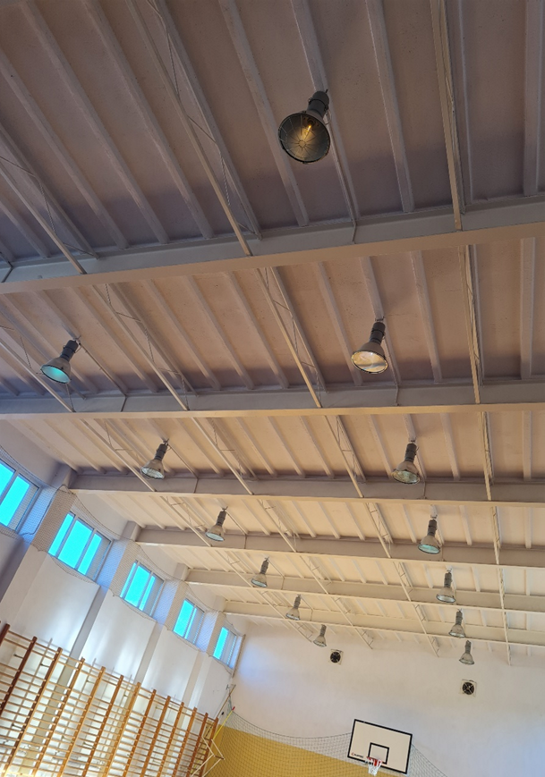
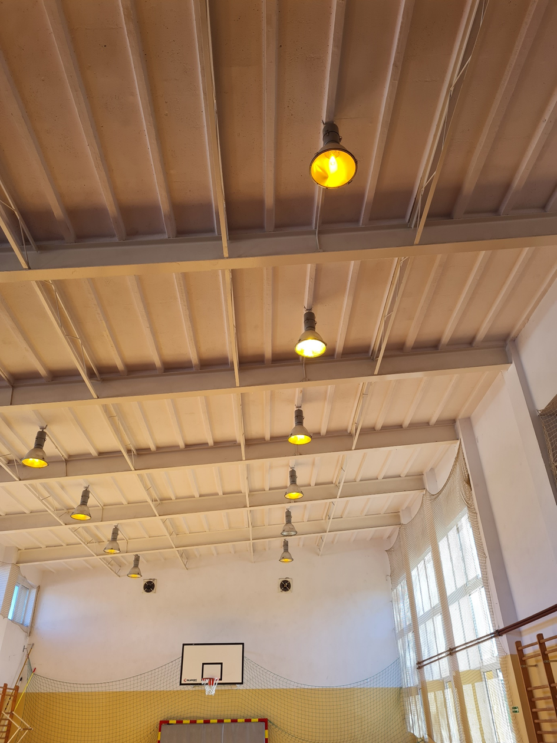
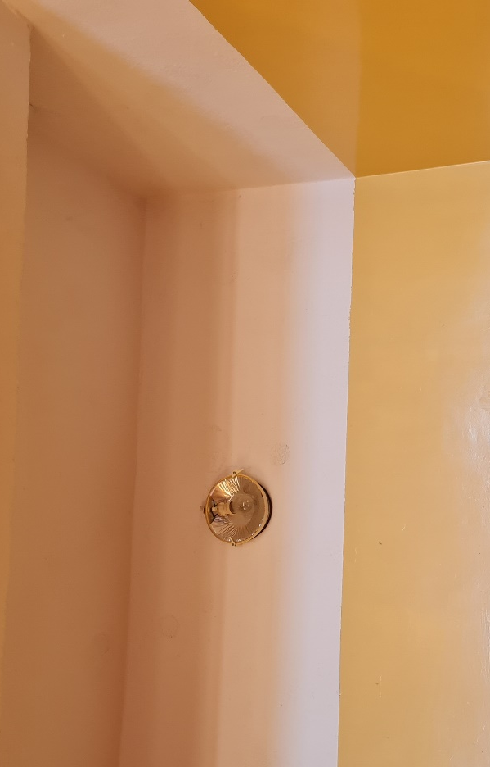

Wymagania oświetlenia płyty boiska:
- oprawy LED 110W± 5%.
− zastosować oprawy LED spełniające warunek najniższego średniego natężenia oświetlenia w poziomie podłogi Em = 500 lx w miarę możliwości na całym obszarze boiska sportowego, współczynnik równomierności po montażu minimum 0,6.
- skuteczność świetlna oprawy nie mniejsza niż 150 lm/W, zasilacz z funkcją przeciw migotaniu typu jak nonFlicker, sprawność zasilacza nie mniej niż 90%.
− oprawy muszą być odporne na uszkodzenia mechaniczne powstałe w wyniku użytkowania Hali Sportowej,
− zastosowane oprawy oświetleniowe, powinny być wyposażone w energooszczędne źródła światła LED-owe. Źródła światła LED-owe w ilości 16 szt. z 5 letnią gwarancją. Oprawy LED-owe o barwie naturalnej 4000K z żywotnością min 60 000h,
− Stopień ochrony oprawy minimum IP 65 i IK 10,
- klosz mleczny zapobiegający efektowi olśnienia
- Napięcie zasilania 220V – 240V,
- oprawy należy zamontować w miejscach istniejących lamp
- CRI minimum 80.
- wymagana krzywa fotometryczna z dopuszczeniem różnicy ± 5% w stosunku do podanej:

Przykładowy produkt: Lampa LED High Bay UFO 110W 15400lm 6500K lub równoważna

Wymagania dla plafonu oświetlenia bocznego LED:
- montaż natynkowy,
- wymienne źródło światła (E27),
- siatka osłonna na plafon,
- odporny na uszkodzenia mechaniczne powstałe w wyniku użytkowania Hali Sportowej,

Materiały
Materiały stosowane podczas wykonywania prac powinny być dopuszczone do powszechnego obrotu i zastosowania w branży instalacyjnej na obszarze Unii Europejskiej, w odpowiednim standardzie oraz zgodnie z wszelkimi obowiązującymi normami. Wszystkie elementy powinny być fabrycznie nowe. Wymagane jest przekazanie odpowiednich dokumentów deklarujących jakość i sprawności m.in. atestów, kart katalogowych, deklaracji zgodności, certyfikatów, aprobat technicznych. Źródła światła muszą posiadać certyfikat fotobiologiczny.
Wykonawca przez rozpoczęciem robót zobowiązany jest do przedstawienia Zamawiającemu do zatwierdzenia w formie pisemnej zestawienia materiałów, wyrobów i urządzeń przeznaczonych do wbudowania. Muszą one być zgodne z minimalnymi wymaganiami określonymi w OPZ.
Wykonanie pomiarów odbiorczych – wykonanie pomiarów oraz sporządzenie protokołów w zakresie pomiaru natężenia oświetlenia w pomieszczeniach, w których zainstalowane zostaną nowe oprawy oświetleniowe (zgodnie z Polską Normą PN-EN 12464-1:2012 Światło i oświetlenie).
W okresie demontażu i montażu Wykonawca będzie:
- utrzymywać teren prac w należytym porządku,
- prace wynikające z nadmiernego hałasu i zanieczyszczenia, lub innych przyczyn powstałych w następstwie jego sposobu działania wykonywać poza godzinami użytkowania obiektu,
- wykonawcę uznaje się za wytwórcę odpadów powstających w czasie wymiany instalacji elektrycznej,
- usunięcie odpadów, w tym zdemontowanych opraw, świetlówek fluorescencyjnych, opakowań, ich wykorzystanie lub unieszkodliwienie są obowiązkiem wykonawcy; zamawiający nie będzie z tego tytułu ponosił żadnych kosztów w tym z tytułu opłat za gospodarcze korzystanie ze środowiska.
- po przeprowadzeniu demontażu Wykonawca ma obowiązek: o zgromadzenia powstających odpadów w sposób selektywny w wyznaczonym przez Zamawiającego miejscu, o zapewnienia właściwego postępowania w czasie rozbiórki z odpadami niebezpiecznymi i zgromadzenia ich w sposób zapewniający ochronę środowiska, o przekazania odpadów niebezpiecznych podmiotowi uprawnionemu do prowadzenia działalności w zakresie transportu i unieszkodliwiania odpadów niebezpiecznych, o zagospodarowania wszystkich odpadów powstających w fazie wymiany instalacji,
- Wykonawca będzie przestrzegać przepisów ochrony przeciwpożarowej,
- materiały łatwopalne (jeżeli takie będą) składowane winny być w sposób zgodny z odpowiednimi przepisami i zabezpieczone przed dostępem osób trzecich,
- podczas realizacji robót Wykonawca będzie przestrzegać przepisów dotyczących bezpieczeństwa i higieny pracy, w szczególności Wykonawca ma obowiązek zadbać, aby personel nie wykonywał pracy w warunkach niebezpiecznych, szkodliwych dla zdrowia oraz nie spełniających odpowiednich wymagań sanitarnych,
- Wykonawca będzie odpowiedzialny do prowadzenia prac w taki sposób, aby nie dezorganizowały czasu pracy szkoły do momentu odbioru ostatecznego.
- Dostawa i montaż opraw oświetleniowych do Szkoły podstawowej w Krzesku – Królowa Niwa, Krzesk – Królowa Niwa 23, 08-111 Krzesk
Zakres robót:
Przedmiotem zamówienia jest modernizacja systemu oświetlenia wewnętrznego w celu zmniejszenia zużycia energii elektrycznej w Szkole Podstawowej w Krzesku – Królowa Niwa, poprzez wymianę istniejących opraw oświetleniowych na energooszczędne LED. Zamówienie obejmuje demontaż i utylizację opraw oświetleniowych oraz świetlówek fluorescencyjnych, dostawę opraw oświetleniowych i świetlówek LED oraz montaż i uruchomienie dostarczonych opraw.
Wymiana źródeł światła w pomieszczeniach:
Lp. | Numer sali | Ilość lamp | Sposób montażu
1. | sala 3 | 21 | Natynkowe
2. | sala 4 | 15 | Natynkowe
3. | sala 5 | 15 | Natynkowe
4. | sala 6 | 12 | Natynkowe
5. | sala 7 | 21 | Natynkowe
6. | sala 8 | 12 | Natynkowe
7. | sala 9 | 15 | Natynkowe
8. | sala 10 | 9 | Wiszące
9. | sala 11 | 9 | Wiszące
10. | sala 12 | 18 | Natynkowe
11. | sala 13 | 16 | Natynkowe
12. | pokój nauczycielski | 12 | Natynkowe
13. | gabinet pielęgniarki | 6 | Natynkowe
14. | sklepik | 5 | Natynkowe
15. | szatnie | 22 (6+16) | Natynkowe
16. | biblioteka | 12 | Natynkowe
17. | sala rewalidacyjna | 3 | Natynkowe
18. | kantorek w-f | 3 | Natynkowe
19. | hol (przy sali 18) | 5 | Natynkowe
20. | sala zabaw | 12 | Natynkowe
21. | klatka schodowa przy sali zabaw | 3 | natynkowe
 | Razem | 246

Przyjęto zasadę wymiany istniejących opraw świetlówkowych na oprawy LED o CCT 4000K z wymiennym źródłem światła wykorzystując istniejące punkty montażowe. Oświetlenie LED ma stanowić zamiennik świetlówek do max 2x36W, o długości 120 cm, klasa energetyczna minimum D, barwa neutralna, 4000K.

Wymagania:
Zgodnie z Polską Normą PL-EN 12464-1, gdzie opisane są parametry oświetlenia w placówkach szkolnych dla poszczególnych pomieszczeń:
Natężenie oświetlenia salach przeznaczonych do nauki, czytania i pisania średnie natężenie minimum 300 lx, a w salach komputerowych – 500 lx. Korytarze i ciągi komunikacyjne 100 lx. Dobór oświetlenia przez wykonawcę bez ingerencji w instalację elektryczną.
Współczynnik olśnienia UGR - UGR<19.
Równomierność. równomierność (definiowana jako iloczyn natężenia minimalnego i średniego dla całego obszaru) 0,6.
Współczynnik oddawania barw Ra (CRI) powyżej 80.
Wymagania sprzętowe
- strumień świetlny min 110 lm/W
- oprawa montowana natynkowo i na zawiesiach z wymiennym źródłem światła
- klosz /jeśli dotyczy/ z PET lub tworzywa sztucznego (nie dopuszcza się kloszy szklanych)
- Widoczne części obudowy nie powinny zmieniać parametrów w czasie użytkowania. Nie powinny zmieniać barwy ani się odkształcać. Powinny być odporne na promieniowanie UV i być przystosowane do pracy w pomieszczeniach biurowych.
- oprawa powinna być przystosowana do świetlówek LED T8 o długości 120cm, gniazdo G13, zasilanie jednostronne.
- dopuszczalne zarówno na 1 jak i 2 świetlówki pod warunkiem spełnienia wymagań natężenia oświetlenia
- oprawy z przysłoną pryzmatyczną lub oprawa rastrowa, pełna parabola odbijająca i rozpraszająca światło
- Oprawa wykonana z blachy stalowej malowana proszkowo na biało

Materiały
Materiały stosowane podczas wykonywania prac powinny być dopuszczone do powszechnego obrotu i zastosowania w branży instalacyjnej na obszarze Unii Europejskiej, w odpowiednim standardzie oraz zgodnie z wszelkimi obowiązującymi normami. Wszystkie elementy powinny być fabrycznie nowe. Wymagane jest przekazanie odpowiednich dokumentów deklarujących jakość i sprawności m.in. atestów, kart katalogowych, deklaracji zgodności, certyfikatów, aprobat technicznych. Źródła światła muszą posiadać certyfikat fotobiologiczny.
Wykonawca przez rozpoczęciem robót zobowiązany jest do przedstawienia Zamawiającemu do zatwierdzenia w formie pisemnej zestawienia materiałów, wyrobów i urządzeń przeznaczonych do wbudowania. Muszą one być zgodne z minimalnymi wymaganiami określonymi w OPZ.
Wykonanie pomiarów odbiorczych – wykonanie pomiarów oraz sporządzenie protokołów w zakresie pomiaru natężenia oświetlenia w pomieszczeniach, w których zainstalowane zostaną nowe oprawy oświetleniowe (zgodnie z Polską Normą PN-EN 12464-1:2012 Światło i oświetlenie).
W okresie demontażu i montażu Wykonawca będzie:
- utrzymywać teren prac w należytym porządku,
- prace wynikające z nadmiernego hałasu i zanieczyszczenia, lub innych przyczyn powstałych w następstwie jego sposobu działania wykonywać poza godzinami użytkowania obiektu,
- wykonawcę uznaje się za wytwórcę odpadów powstających w czasie wymiany instalacji elektrycznej,
- usunięcie odpadów, w tym zdemontowanych opraw, świetlówek fluorescencyjnych, opakowań, ich wykorzystanie lub unieszkodliwienie są obowiązkiem wykonawcy; zamawiający nie będzie z tego tytułu ponosił żadnych kosztów w tym z tytułu opłat za gospodarcze korzystanie ze środowiska.
- po przeprowadzeniu demontażu Wykonawca ma obowiązek: o zgromadzenia powstających odpadów w sposób selektywny w wyznaczonym przez Zamawiającego miejscu, o zapewnienia właściwego postępowania w czasie rozbiórki z odpadami niebezpiecznymi i zgromadzenia ich w sposób zapewniający ochronę środowiska, o przekazania odpadów niebezpiecznych podmiotowi uprawnionemu do prowadzenia działalności w zakresie transportu i unieszkodliwiania odpadów niebezpiecznych, o zagospodarowania wszystkich odpadów powstających w fazie wymiany instalacji,
- Wykonawca będzie przestrzegać przepisów ochrony przeciwpożarowej,
- materiały łatwopalne (jeżeli takie będą) składowane winny być w sposób zgodny z odpowiednimi przepisami i zabezpieczone przed dostępem osób trzecich,
- podczas realizacji robót Wykonawca będzie przestrzegać przepisów dotyczących bezpieczeństwa i higieny pracy, w szczególności Wykonawca ma obowiązek zadbać, aby personel nie wykonywał pracy w warunkach niebezpiecznych, szkodliwych dla zdrowia oraz nie spełniających odpowiednich wymagań sanitarnych,
- Wykonawca będzie odpowiedzialny do prowadzenia prac w taki sposób, aby nie dezorganizowały czasu pracy szkoły do momentu odbioru ostatecznego.

